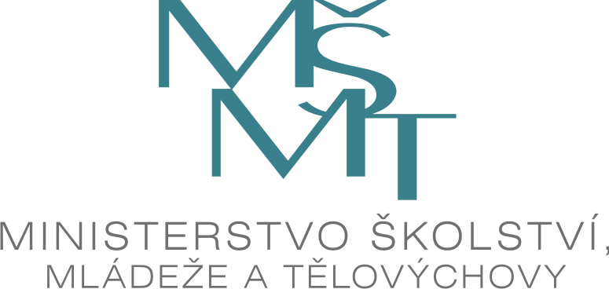
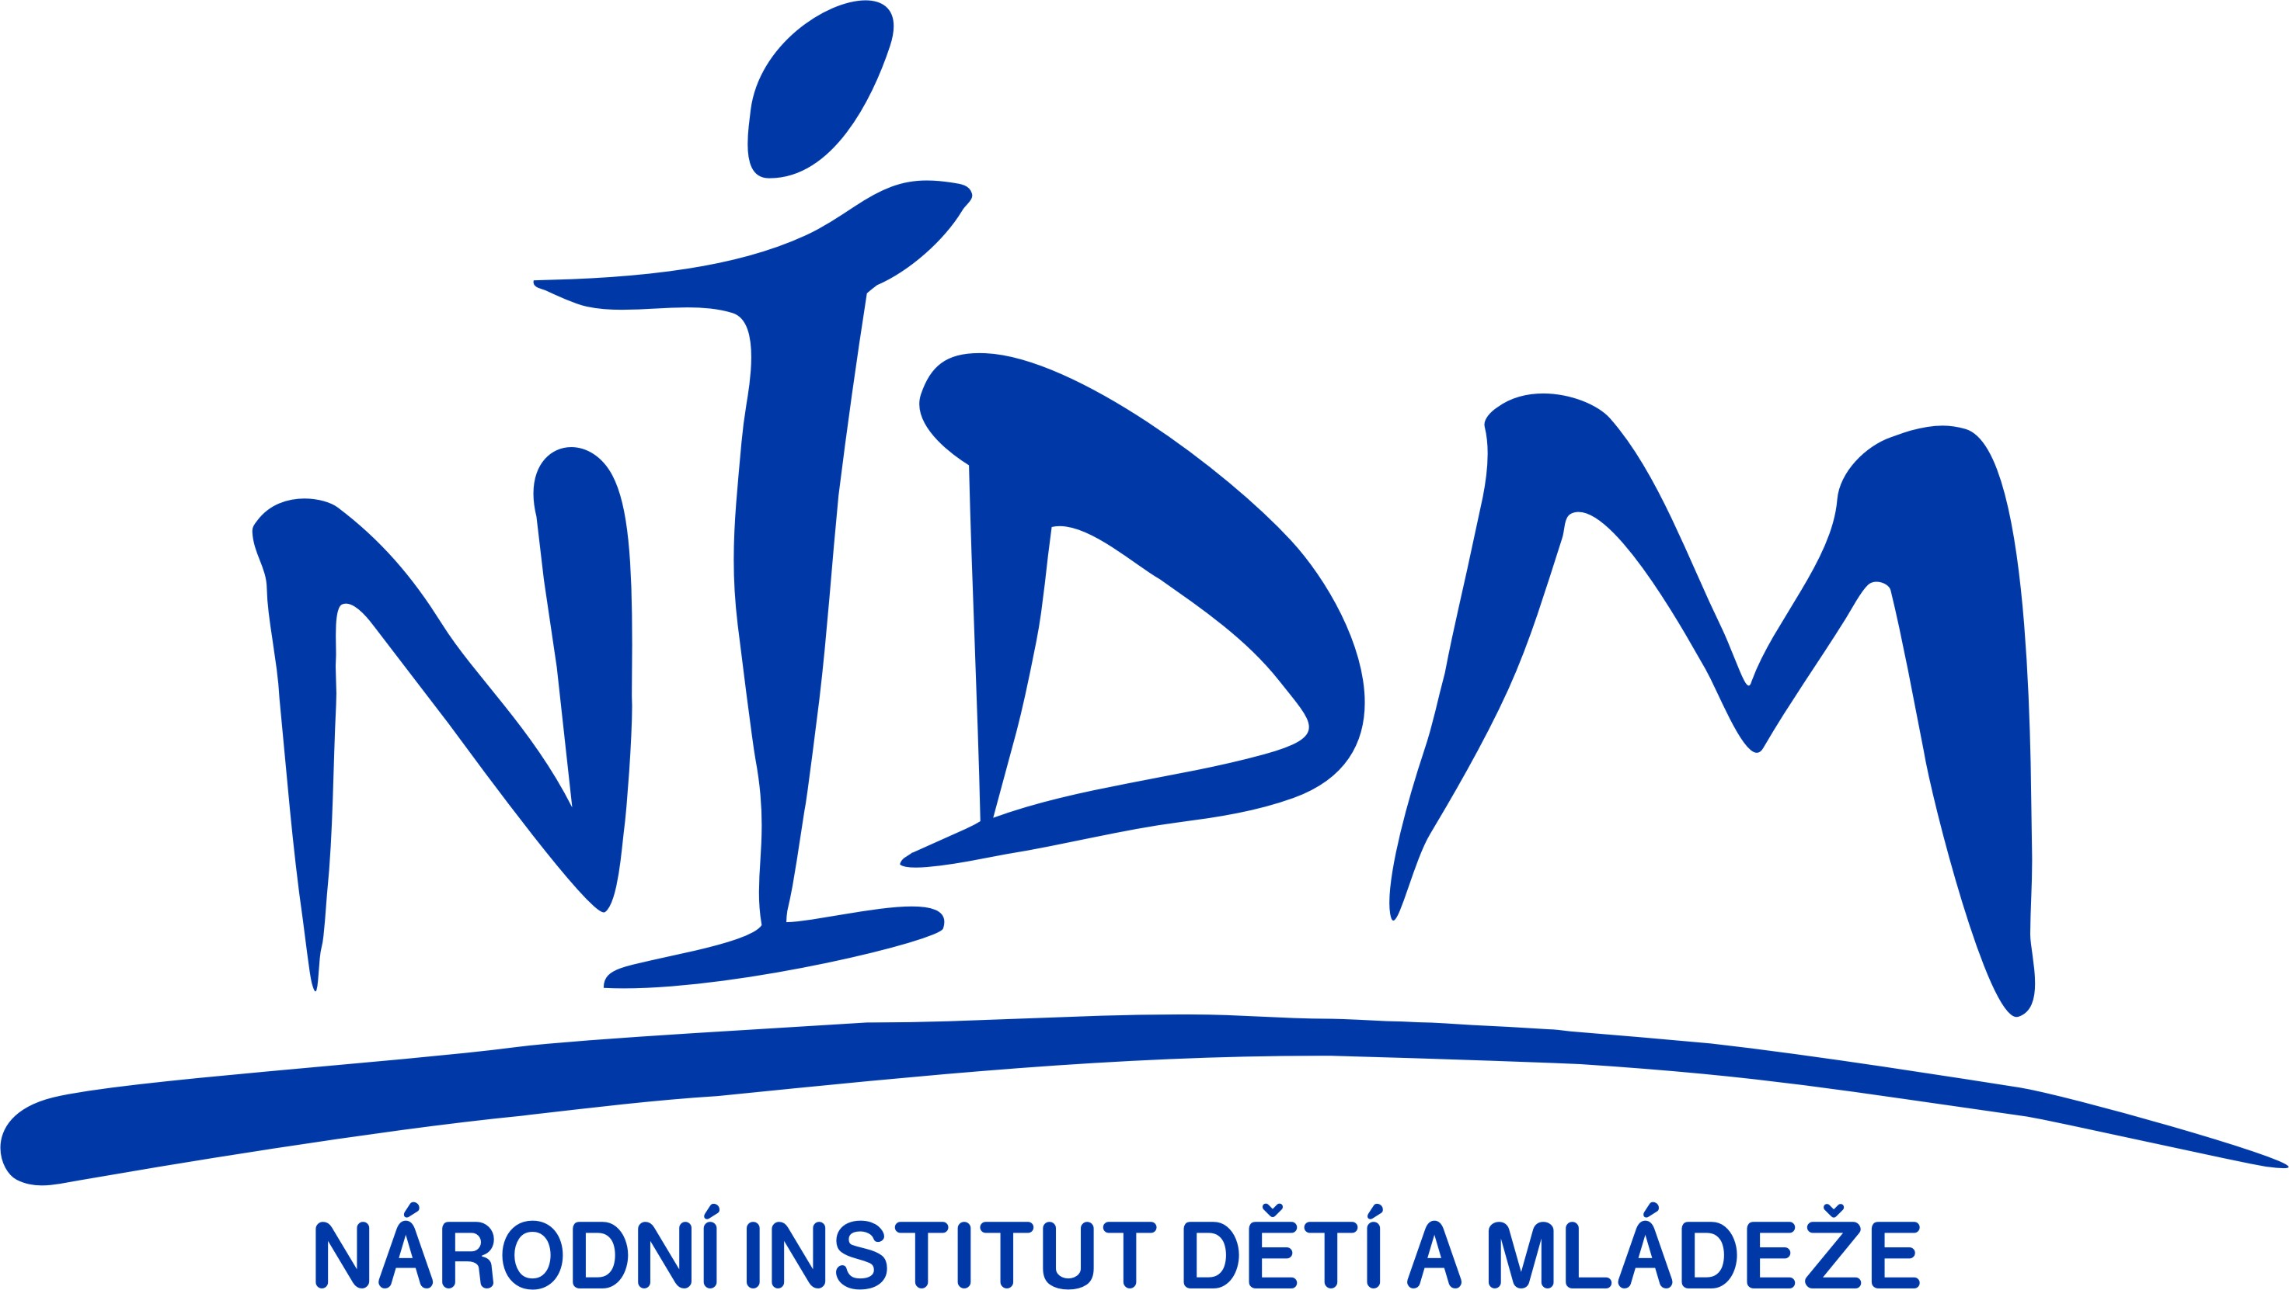

U p o z o r n ě n í MŠMT

na konání bezplatných seminářů pro nestátní neziskové organizace, které budou žádat o finanční podporu v rámci vyhlášených „ Programů státní podpory práce s dětmi a mládeží pro nestátní neziskové organizace na léta 2007 – 2010 “ - platné znění pro rok 2010.

Vzhledem k tomu, že metodika Programu státní podpory práce s dětmi a mládeží pro nestátní neziskové organizace byla v průběhu roku aktualizována a doplněna o priority na r. 2010 , doporučujeme seznámit se před konáním semináře s tímto upraveným zněním (k dispozici na web.stránkách MŠMT, titulní strana odboru pro mládež MŠMT a web.stránky NIDM – titulní strana).

Účast na semináři je podmíněna zasláním přihlášky e- mailem nejpozději týden před vybraným termínem na adresu jarka.novakova@nidm.cz a v kopii na eva.hampejsova@msmt.cz.

- - - - - - - - - - - - - - - - - - - - - - - - - - - - - - - - - - - - - - - - - - - - - - - - - - - - - - - - - - - - - - - - - - - - - - - -

Vzor přihlášky

P ř i h l á š k a n a s e m i n á ř dne ……….

Jméno a příjmení :
Název NNO :
Adresa NNO:

e-mail : telefon :

Termíny seminářů

Termín | Místo konání | Kontakt na organizátora semináře
17. 9. 2009  14. 00 hod. – 16.30 hod. | Středisko volného času  Olomouc  Tř. 17. Listopadu 47  Velký sál | eva.hampejsova@msmt.cz
22.9. 2009  14.00 hod. – 16.30 hod. | MŠMT  Karmelitská 7  Praha 1  Zasedací místnost 081,  Budova C | eva.hampejsova@msmt.cz  jarka.novakova@nidm.cz
29.9.2009 | Hotel Antoň  Slavatovská 92  Telč  Určeno pouze pro Informační centra mládeže, která požádala MŠMT o certifikaci ve smyslu Koncepce rozvoje informačního systému | eva.hampejsova@msmt.cz  jarka.novakova@nidm.cz
30.9. 2009  14.00 hod. – 16.30 hod. | KÚ Jihomoravského kraje  Žerotínovo nám. 3/5  Brno  Zasedací místnost KÚ č. 7A | eva.hampejsova@msmt.cz  jarka.novakova@nidm.cz
6.10. 2009  14.00 hod. – 16.30 hod. | MŠMT  Karmelitská 7  Praha 1  Zasedací místnost 081,  Budova C | eva.hampejsova@msmt.cz  jarka.novakova@nidm.cz

